**Színmagyarázat**

KÉK – php fájlok

PIROS – Javascript

ZÖLD – php függvények

Narancs – html class, id, elemek

**Funkciótervek:**

**Index.php**

* Az index.php tartalmazza(include) a navbar.php-t ami felel a navigációs menü megjelenítésért, aztán jön egy „Sütemények” felirat.
* Majd elérhetővé teszem a filter.php-t ami szűrés jeleníti meg pl.: Laktózmentes, Gluténmentes.
* Van egy div utána, ami itt üres, de a main.js használja ide töltődnek be a sütemények. Majd megjelenítem a kis leírást a cukrászdáról, és a nyitvatartást.
* Ezek után található egy script, ami meghívja a filter függvényt. Majd meghívom a footer.php, hogy látszódjon a lábléc.

Main.js

* A main.js-ben található a filter függvény, ami kezeli, hogy melyik szűrést választottam ki (laktózmentes, gluténmentes), itt található az ajax, és itt használom fel az „üres” div-t, amit említettem az index.php-nál, a függvényben a getItems.php-t hívom segítségül ez jeleníti meg az adott termékeket szűrés szerint

**Dbh.class.php**

* Ez az osztály felel az adatbázis kapcsolatért, amit PDO segítségével valósítottam meg

**Display.php**

* A display.php-ban van egy osztály, ami örököl a Dbh osztály-tól.
* lekerd függvény
* Ez a függvény felel a lekérdezésért, amit átadok neki paraméter az lesz az SQL parancs majd miután átadtam ezt az SQL parancsot akkor, meghívom a kiir függvényt, aminek átadom az SQL parancsot
* kiir függvény
* A kiir függvény jeleníti meg a süteményeket, az SQL lekérdezés által, található egy hivatkozás ami meghívja a cart.php-t, a hivatkozásnak átadom az adatbázisban eltárod id-t és ez alapján adja hozzá a kosárhoz a süteményeket
* switch case
* A switch case felel a szűrésért ugyanis a $_GET nézi, hogy milyen szűrés található az url-ben, ha megtalálható milyen szűrés van akkor átadja az a SQL lekérdezést a lekerd függvények

**Cart.php**

* A cart.php felel a kosárért. A Cart osztály megörökli a Dbh osztály tulajdonságit. Majd elindítom a session-t, ami eltárolja a kiválasztott sütiket
* getPrice függvény
* a getPrice függvény-ben található egy SQL lekérdezés ami ki választja melyik sütit adja hozzá a session-hoz, id alapján választja ki
* Az osztályon kívül meghívom a getPrice függvényt majd található egy toAdd asszociatív tömb, ebben a tömben tárolom el az id, nev, ar, kep, mennyiség tulajdonságokat ezeket mentem el a session-be, if függvény segítségével megvizsgálom, hogy létezik e session, ha nem akkor hozza létre, majd hozzá adom a sessionhöz a toAdd tömböt majd visszairányítom az egész cart.php-t az index.php-ra

**Navbar.php**

* Elindítom a session-t, hogy letudjam kérdezni az eltárolt adatokat
* calcCart függvény
* Megvizsgálom, hogy nincs ilyen session vagy hogy üres e, ha igen akkor térjen vissza az árral (ami 0), de ha van ilyen akkor egy foreach-el végig megyek a Megrendelesek session-n majd összeszorozzuk a session-be eltárolt árat és mennyiséget majd visszatérek ezzel az árral.
* Mivel minden oldalon látható a navigációs menü ezért itt linkelem be a css-st és a JavaScriptet, Létre hozom a navigációs menüt, ahol minden menüpont egy adott részhez van linkelve az oldalhoz, itt hívom meg a calCart függvényt, ami megjeleníti az összeget

**Footer.php**

* Ez php felel a láblécért, ezt is mindenhol meghívom.

**Filter.php**

* Itt szerepelnek a szűrés (Laktózmentes, gluténmentes) gombok, a gombokon van a filter javascript függvény minden gomb paraméterre az adott szűrési tulajdonságot adja át

**GetItems.php**

* Ez a php jeleníti meg a display.php, ez a php csak egy segéd php az ajaxhoz

**Cart_Contents.php**

* Megjeleníti a kosár tartalmát, szintén megörökli a Dbh tulajdonságait
* printCartContents függvény
* Ellenőrzőm, hogy üres e a session hogyha üres akkor ki írom, hogy „A kosár üres”, de ha van benne item akkor az kilistázom foreach-el, itt is meghívom a calcCart függvényt ami megjeleníti az összes termék árát, itt szerepelnek a további HTML elemek majd a „Tovább az adatokhoz” gombra kattintva átmegyünk az order_page.php-ra

**Order_page.php**

* Itt található a form aminek Post method-ja van és ha a gombra kantittunk akkor meghívja a save_data.php

**Save_data.php**

* Itt mentem el a megadott adatokat az adatbázisba
* generateKey függvény
* ez a függvény generál egy random kulcsot (id-t) az adatbázisba így azonosítom melyik felhasználó mit rendelt, ez lesz az order_id
* saveOrderDate függvény
* Ez a függvény menti el az adatbázisba a megadott adatokat, nevet, telszámot, címet, order_id (ami a generateKey függvénnyel hoztam létre) és az INSERT INTO SQL paranccsal mentem el a tbl_orderdata adatbázisba
* saveOrderItems függvény
* Itt mentem el a sütik nevét és mennyiségét és itt is hozzá adom a legenerált kulcsot, és az INSERT INTO SQL paranccsal mentem el a tbl_orderitems adatbázisba majd az osztály végén meghívom a függvényeket és átirányítom a succesfull_order.php-ra

**Succesfull_order.php**

* Itt igazából csak megjelenítem, hogy sikeres volt a rendelés és kiírom a rendelés időpontját a date függvénnyel

**ClearCart.php**

* Ez a php felel a kosár törléséért, amit unset függvénnyel oldottam meg, majd visszairányítom az index.php-ra

index.php, cart_contents.php, order_page.php, succesfull_order.php közös tulajdonságok

Ezeken a php oldalakon meghívom a navbar.php-t és a footer.php-t így nem kell minden oldalon létrehoznom ezt a két php-t

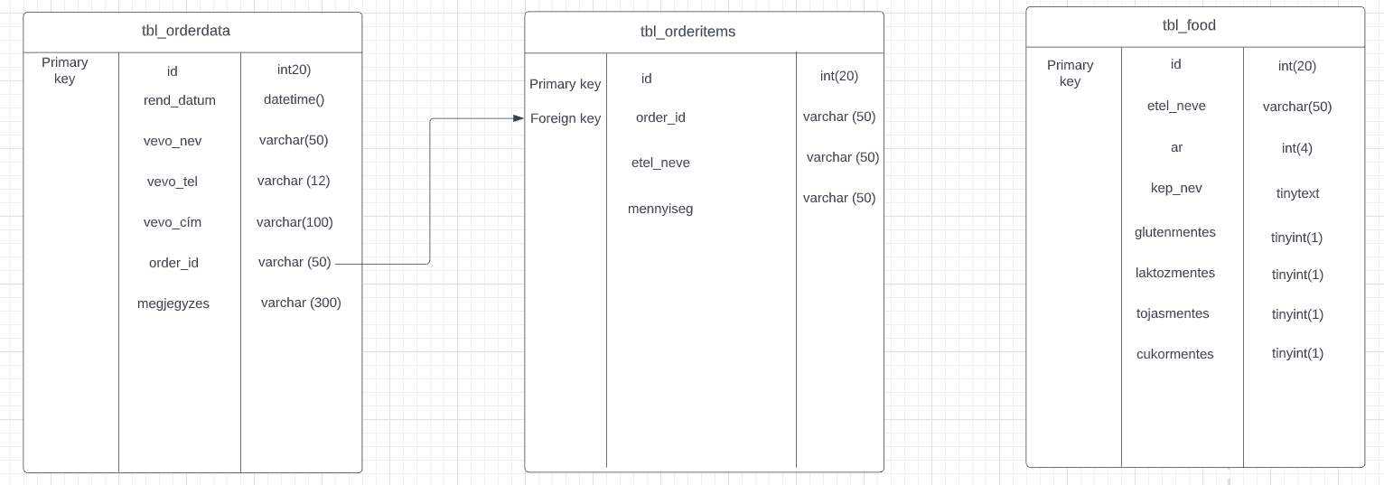**Adatbázis terv:**

**Képernyőtervek:**

**Index.php**

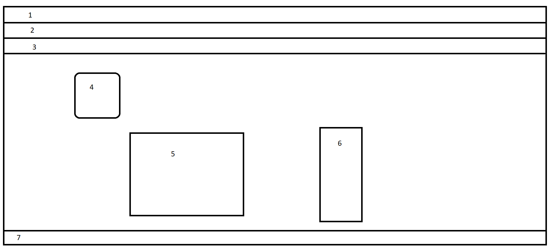1) navigációs bár, *div (class = navbar)*, tartalmazza a menüt, ezeket lista elemekkel *(ul -> li)* oldottam meg, majd css-el formáztam, a navigációs bár tartalmaz egy kosár rész, ahol meglehet tekinteni és törölni a kosár tartalmát

2) Sütemények felirat *div (class = masodik)*, *h1* címsorban van

3) Megjeleníti a szűréseket *div (id = filter-div)* gomb elemek *(class = filter-button)* rajtuk onclick tulajdonság, ami a filter függvényt hívja meg, ezekkel a gombokkal lehet kiválasztani az allergéneket

4) *div (id = tablazat),* minden sütit a *div-ben (class = sutik)* van, a sütik div tartalmaz egy linket is *(class = cart-button)* ezzel lehet kosárba helyezni az adott termékeket, a link a cart.php-ra mutat

5) Az 5. - 6. elem egy div-ben van *(id = bevezeto),* formázás miatt, majd jön még egy *div (id = debut)* itt található a „Rólunk „szoló tartalom, ami *h1* címsorban van, itt van 2 bekezedés tag *(p)* itt található a rövid bemutató a cukrászdáról

6) Nyitvatartás található itt, *div (id = opening)* A nyitvatartás felirat *(h3)*, a napok *(h4)* és az órák *(h5)*

7) A lábléc egy *footer* tag-ben van, majd van egy *div (id = kapcsolat)* itt található a kapcsolat rész, majd jön még egy *div (id = kartyas-fizetes)* amiben egy kép szerepel, *div (id = adatkezeles)* itt található az adatkezelés rész

**Cart_Contents.php**

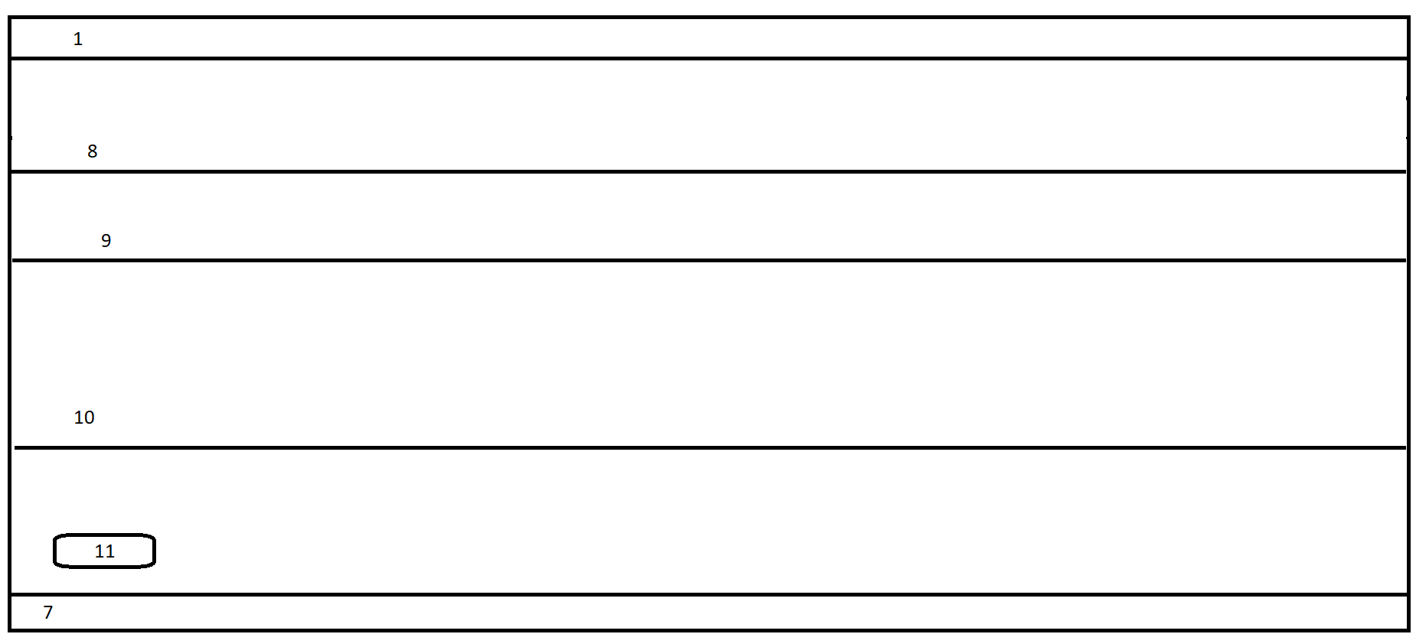

8) itt található a kosár tartalma *div (id = kosar-tartalma)*, itt jelenítem meg hogy a vásárló milyen termékeket helyezett a kosárba itt is van egy felirat ez szintén egy *div-ben (class = masodik)* van, majd lesz két *div (class = termek)*, *(class = ar)*, ez csak egy kiírás, majd van aztán egy *hr* tag után egy div (class = kosar-tartalma-rendezes) aztán 2 *span (class = kosar-tartalma-nev)*, *(kosar-tartalma-ar)* ebbe a *span*-ban vannak a kosár tételei majd egy *input* ami *hiden* itt szerepel az ár, majd egy span   
(id = kosar-tartalma-osszesen) itt jelenítem meg a összes termék árát

9) itt van egy *radio gomb*, aminél lehet bejelölni a házhoz szálítást

10) rendelési információk *(h2 – class = masodik)*, itt leirjuk hogy mire kell oda figyelni, ha rendelnek tőlünk

11) itt van egy *link (id = next-button)*, ami az order_page.php-ra mutat, ezzel lehet tovább menni és megadni az adatainkat a rendeléshez

**Order_page.php**

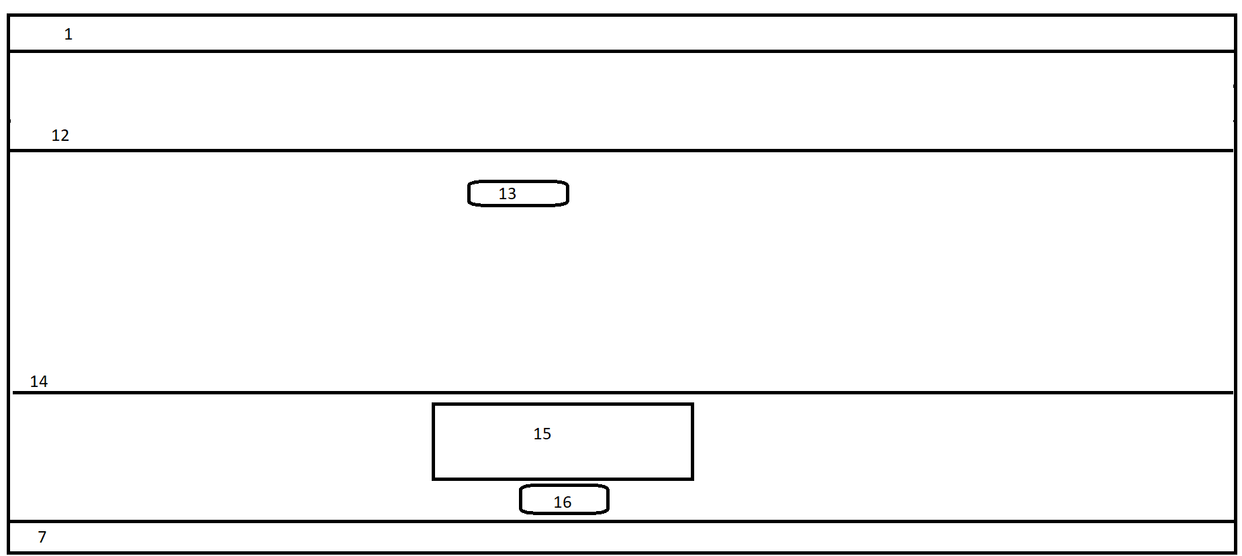  
12) Szállítási adatok feliart *h2* címsor *(class = masodik)*

13) Rendeles div (id = rendeles-div) itt szerepel egy *form* aminek *method postj*a van és a save_data.php-ra mutat az *action*, ebben a formban szerepelnek az *input (class = rendeles-input)* mezők, az összes input-nak bevan állítva requried tulajdonság ez figyeli, hogy jól van e megadva az adott mezőben lévő adatok, és figyeli, hogy kivan e töltve

14) Megjegyzés felirat *h2* címsor *(class = masodik)*

15) *Texarea* tag *(id = rendeles-megjegyzes)* ide lehet írni a megjegyzes az adott rendeléshez

16) Rendelés gomb *(id = order-button)* ha rákattintunk akkor a save-data.php-ra irányít el minket